NÕUSOLEK
Käesolevaga kinnitan, et olen teadlik ja nõus Mäe, Maidla küla, Saue vald, Harju maakond kinnistule (kat nr 72701:001:2051) imbsüsteemi rajamisega, millega kaasneb kitsendus tulevikus joogiveekaevu rajamiseks 60 m kuja ulatuses, mis ulatub osaliselt RMK-le kuuluvale kinnistule.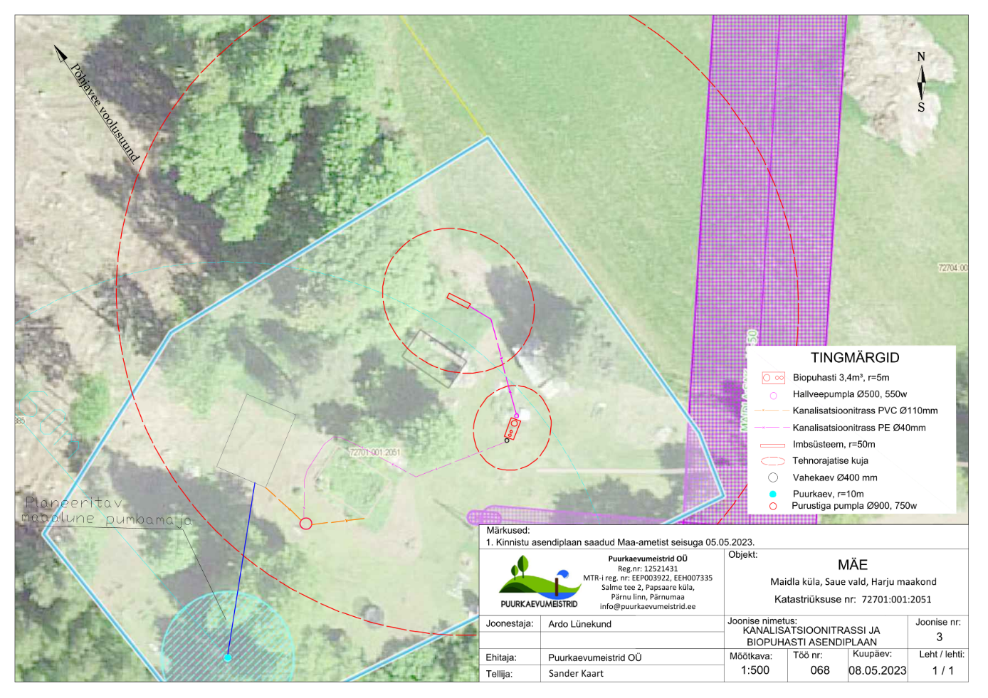

Kernu metskond 111 (kat nr 72704:003:0385), ____________________ ______________ __________
(omanik) (allkiri/ digiallkiri) (kuupäev)

